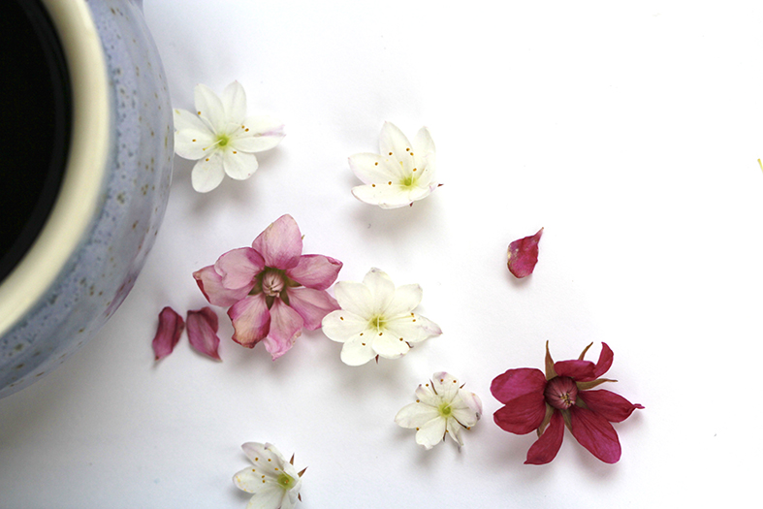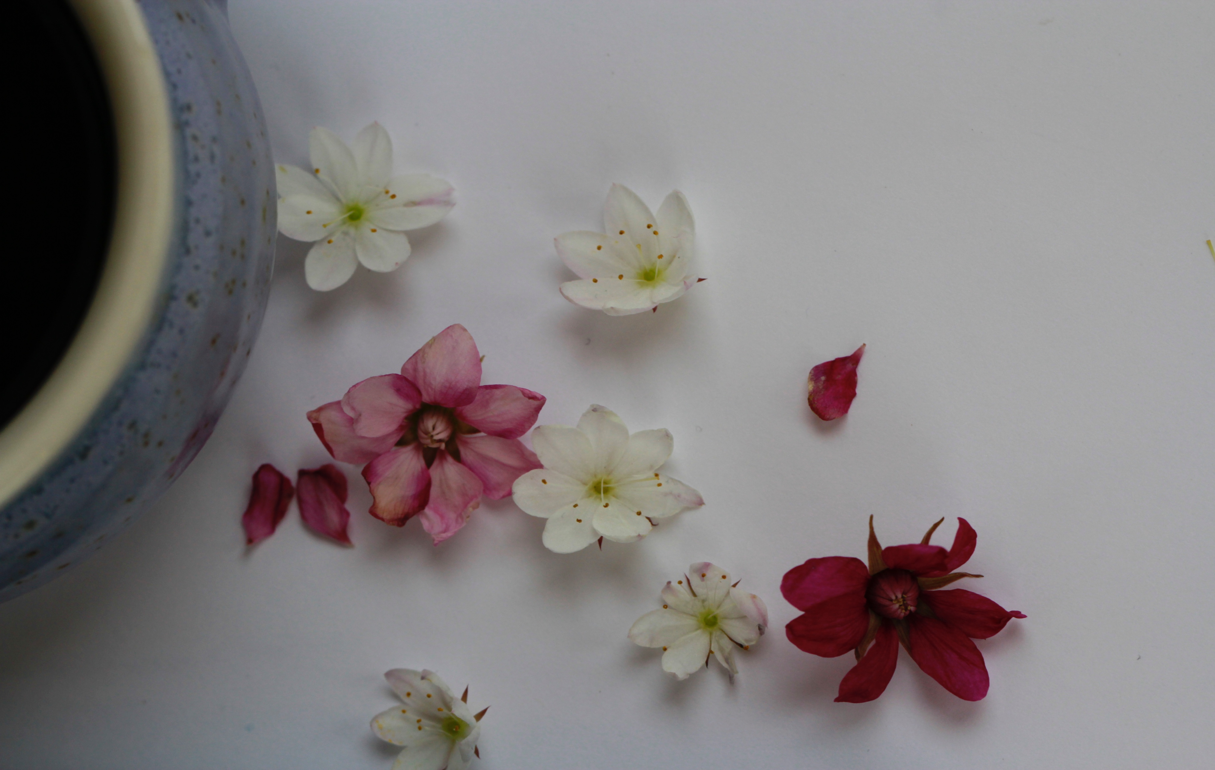

**Kaleanddar**

**2020**

Bija gova ja teavstta

Bija gova ja teavstta

☺

Bija gova ja teavstta

☺

Bija gova ja teavstta

☺

Bija gova ja teavstta

☺

Bija gova ja teavstta

☺

Bija gova ja teavstta

☺

Bija gova ja teavstta

☺

Bija gova ja teavstta

☺

Bija gova ja teavstta

☺

Bija gova ja teavstta

☺

Bija gova ja teavstta

☺